|  |  |  |  |
| --- | --- | --- | --- |
| theorie | | | |
| Leeractiviteit:  Onderhoud plegen (Periode 2) |  | |  |
| Naam: | Klas: | Datum: | Score: |

**Trekker en transport**

**Antwoorden blz. 27 mondeling bespreken**

(zelf controleren en aanpassen)

**Algemene bouw Les 3 en 4**

**Als we een trekker bekijken hebben we de volgende onderdelen:**

* Motor met toebehoren
* Krachtoverbrenging tussen motor en wielen
* Pto aftakassen **(power take off)**
* Driepunts hefinrichting
* Wagentrekhaken (boven- en ondertrekhaak, kieper knobel, zwaaihaak)
* Stuurinrichting
* Reminstallatie
* Elektrische-, pneumatische-, hydraulisch installatie,
* Bedieningsapparatuur
* Plaatwerk
* Cabine, beugel
* Chassis

Deze delen bekijken op het plaatje van blz. 29

**Opdracht:**

Blokschema tekenen van een complete aandrijflijn van een vierwiel aangedreven trekker (tekenen met potlood en liniaal) (zie bijlage)

**Trekker componenten:**

* Motor Krachtbron kW (pk)

**(1 kW = 1.36 pk / 1 pk = 0.736 kW)**

* Koppeling Doseren van aangrijpen tussen motor en

transmissie of aftakas en schokken/trillingen opvangen

* 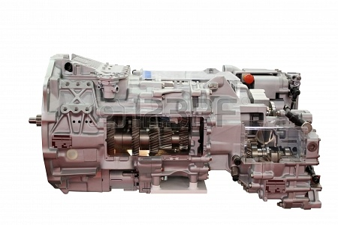Transmissie/krachtoverbr. Krachtvergroting/ meerdere

snelheden mogelijk t.o.v. motortoerental

* + Handgeschakeld
  + Halfautomatische
  + Volautomatische
    - Kruipbak
* Achterbrug/differentieel Aandrijving 90 graden toerenverschillend

tussen linker- en richterwielen

(wel aangedreven op beide wielen)

* Eindaandrijving Vaste vertraging
* Besturing Richting geven aan het voertuig
* Remmen Afremmen van de massa en bijsturen
* Zelfdragend of chassis Basis
* PTO (Power Take-off) Aftakas (540 1000) en eco/spaar
* Hefinrichting Mechanische of elektrisch bediend

**Mechanische hefinrichting** Bediening d.m.v. stangen en hevels

**Elektronische hefinrichting** Bediening d.m.v. elektronica die signalen

[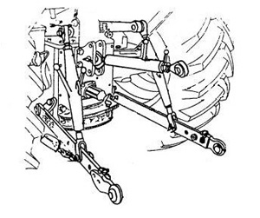](http://www.google.nl/url?sa=i&source=images&cd=&cad=rja&docid=u8SSujSLWKxEWM&tbnid=K4vZly3AbbyzYM:&ved=0CAgQjRwwAA&url=http://voorbereiding.ipcgroen.nl/tractie/docs/je_opdracht/opdr3/hefinrichting_niv3.htm&ei=Gt1wUpL1LYGqhAexzIDICg&psig=AFQjCNFcpYrTMRwp4ByGBXkS8_oroNZUtA&ust=1383214746848196)omzet naar mechanische

**Les 3 Huiswerk:…………………………………………..**

* Toets Soorten en type trekkers
* Leerarrangementen periode 1 1 t/m 4
  + Nemen van maatregelingen aan wet en regelgeving te voldoen
  + Veilig werken met voertuigen en machines
  + Aankoppelen van werktuigen
  + Inschatten van risico’s
* Bestuderen en maken hoofdstuk 3 algemene bouw blz. 28 t/m 32
* BPV opdracht 2:

**Les 4 Huiswerk:…………………………………………..**

* Leerarrangementen periode 1 3 t/m 5
  + Aankoppelen van werktuigen
  + Inschatten van risico’s
  + Veilig en ergonomische werken
* Voorbereiden hoofdstuk 4 hefinrichting blz. 37 t/m 39
* BPV opdracht 3:

|  |  |  |  |
| --- | --- | --- | --- |
| theorie | | | |
| Leeractiviteit:  Veilig werken met trekker en machine |  | |  |
| Naam: | Klas: | Datum: | Score: |

Blokschema Trekker

(Wielaandrijving)



(PTO)

